DIVISIÓN CARBÓN — CONTROL DE CALIDAD (COAs)
OVC PLUS
INFORME HISTÓRICO DE TENDENCIAS DE CALIDAD (2015 – 2024)
Lotes únicos auditados: 85 certificados validados (sin duplicados) | Período cubierto: 2015 – 2024 | Fecha de emisión: 17/10/2026
1. Resumen Estadístico de Parámetros de Calidad
La siguiente tabla consolida los indicadores estadísticos obligatorios (cantidad de lotes, promedio, desviación estándar, valor mínimo y valor máximo registrado) para cada parámetro analizado en los certificados de calidad de OVC PLUS.
Parámetro Analizado | Unidad | Lotes (n) | Promedio | Desv. Est. (σ) | CV (%) | Mínimo (Lote) | Máximo (Lote)
Adsorción Azul de Metileno | mg/g | 84 | 255,565 | 5,682 | 2,2% | 250 (L.5120620) | 277,5 (L.24041802)
Adsorción de Caramelo | - | 85 | 124,588 | 10,443 | 8,4% | 110 (L.21121220) | 140 (L.8112920)
Índice de Yodo | mg/g | 84 | 1160,714 | 68,556 | 5,9% | 1011 (L.6041020) | 1288 (L.24041802)
pH | u. pH | 85 | 3,704 | 0,712 | 19,2% | 2,4 (L.24101320) | 5 (L.21011020)
Contenido de Cenizas | % | 85 | 4,342 | 0,533 | 12,3% | 3 (L.24041802) | 5 (L.21011020)
Humedad | % | 80 | 8,405 | 0,511 | 6,1% | 7,2 (L.21011020) | 9,7 (L.8041720)
Granulometría Malla 200 | % | 84 | 97,286 | 1,429 | 1,5% | 90,8 (L.24041802) | 99,3 (L.8022120)
Hierro (Fe) | % | 83 | 0,025 | 0,011 | 41,7% | 0,006 (L.24041802) | 0,05 (L.6040520)
Cloruros (Cl) | % | 85 | 0,026 | 0,013 | 49,4% | 0,01 (L.6040520) | 0,08 (L.22080220)
Metales Pesados (Pb) | ppm | 85 | 1,046 | 0,506 | 48,4% | 0,1 (L.8121820) | 2,6 (L.6041820)
2. Evolución de Promedios y Desvíos por Año
Año | Lotes (n) | Adsorción Azul de Metileno (mg/g)  Media ± σ [Mín–Máx] | Adsorción de Caramelo (-)  Media ± σ [Mín–Máx] | Índice de Yodo (mg/g)  Media ± σ [Mín–Máx] | pH (u. pH)  Media ± σ [Mín–Máx] | Contenido de Cenizas (%)  Media ± σ [Mín–Máx] | Humedad (%)  Media ± σ [Mín–Máx] | Granulometría Malla 200 (%)  Media ± σ [Mín–Máx] | Hierro (Fe) (%)  Media ± σ [Mín–Máx] | Cloruros (Cl) (%)  Media ± σ [Mín–Máx] | Metales Pesados (Pb) (ppm)  Media ± σ [Mín–Máx]
2015 | 1 | 250 ± 0 [250–250] | 120 ± 0 [120–120] | 1120 ± 0 [1120–1120] | 4,6 ± 0 [4,6–4,6] | 4,9 ± 0 [4,9–4,9] | 8,3 ± 0 [8,3–8,3] | 98,1 ± 0 [98,1–98,1] | 0,03 ± 0 [0,03–0,03] | 0,02 ± 0 [0,02–0,02] | 1,3 ± 0 [1,3–1,3]
2016 | 6 | 251,667 ± 2,582 [250–255] | 120,833 ± 2,041 [120–125] | 1044,667 ± 40,248 [1011–1103] | 4,25 ± 0,217 [4–4,5] | 4,65 ± 0,235 [4,2–4,8] | 8,667 ± 0,234 [8,4–9] | 98,3 ± 0,616 [97,1–98,8] | 0,04 ± 0,015 [0,02–0,05] | 0,01 ± 0 [0,01–0,01] | 1,4 ± 0,663 [0,7–2,6]
2017 | 4 | 260,625 ± 3,75 [255–262,5] | 135 ± 0 [135–135] | 1183,25 ± 8,808 [1171–1192] | 3,825 ± 0,189 [3,7–4,1] | 3,6 ± 0,476 [3,1–4,1] | 8,575 ± 0,171 [8,4–8,8] | 96,675 ± 0,655 [96,1–97,5] | 0,018 ± 0,005 [0,01–0,02] | 0,023 ± 0,005 [0,02–0,03] | 0,8 ± 0,258 [0,5–1,1]
2018 | 14 | 250,714 ± 1,816 [250–255] | 132,143 ± 7,263 [120–140] | 1201,786 ± 89,384 [1060–1285] | 3,836 ± 0,308 [3,5–4,5] | 4,479 ± 0,321 [3,9–4,9] | 8,979 ± 0,333 [8,3–9,7] | 98,792 ± 0,373 [98,2–99,3] | 0,025 ± 0,007 [0,01–0,03] | 0,019 ± 0,007 [0,01–0,03] | 0,957 ± 0,494 [0,1–1,6]
2019 | 10 | 253,5 ± 5,164 [250–262,5] | 130 ± 2,357 [125–135] | 1160,778 ± 53,851 [1086–1239] | 4,34 ± 0,554 [3,3–4,9] | 4,11 ± 0,495 [3,1–4,8] | 8,4 ± 0,2 [8,1–8,6] | 98,24 ± 0,703 [96,8–99,1] | 0,026 ± 0,01 [0,02–0,05] | 0,027 ± 0,012 [0,01–0,05] | 1,06 ± 0,504 [0,1–2]
2020 | 15 | 261,25 ± 7,256 [250–270] | 134 ± 3,381 [130–140] | 1184,067 ± 48,382 [1081–1234] | 4,2 ± 0,424 [3,4–4,9] | 3,94 ± 0,629 [3,1–4,9] | 8,471 ± 0,592 [7,6–9,6] | 96,853 ± 1,229 [93,9–98,3] | 0,023 ± 0,01 [0,01–0,04] | 0,025 ± 0,01 [0,01–0,04] | 1,087 ± 0,607 [0,1–2,4]
2021 | 14 | 255,536 ± 2,004 [255–262,5] | 121,071 ± 8,81 [110–130] | 1115,786 ± 41,009 [1045–1178] | 3,493 ± 0,715 [2,8–5] | 4,729 ± 0,202 [4,4–5] | 8,057 ± 0,445 [7,2–8,6] | 96,443 ± 1,083 [94,4–97,6] | 0,034 ± 0,008 [0,02–0,05] | 0,028 ± 0,011 [0,01–0,05] | 0,8 ± 0,299 [0,5–1,6]
2022 | 7 | 255 ± 0 [255–255] | 115,714 ± 9,759 [110–130] | 1132,143 ± 19,912 [1108–1167] | 2,886 ± 0,038 [2,8–2,9] | 4,557 ± 0,454 [3,7–4,9] | 7,9 ± 0,443 [7,4–8,6] | 96,271 ± 1,147 [94,7–97,8] | 0,021 ± 0,004 [0,02–0,03] | 0,049 ± 0,017 [0,03–0,08] | 0,914 ± 0,135 [0,7–1,1]
2023 | 5 | 255 ± 0 [255–255] | 110 ± 0 [110–110] | 1172,4 ± 40,464 [1130–1216] | 3,26 ± 0,709 [2,7–4,4] | 4,54 ± 0,336 [4,1–4,9] | 8 ± 0,4 [7,6–8,4] | 97,42 ± 0,719 [96,3–98,3] | 0,022 ± 0,004 [0,02–0,03] | 0,036 ± 0,005 [0,03–0,04] | 1,34 ± 0,089 [1,2–1,4]
2024 | 9 | 258,333 ± 7,603 [255–277,5] | 110 ± 0 [110–110] | 1215,333 ± 40,844 [1175–1288] | 2,656 ± 0,167 [2,4–2,9] | 4,244 ± 0,568 [3–4,8] | 8,244 ± 0,26 [7,9–8,7] | 96,3 ± 2,184 [90,8–98,5] | 0,015 ± 0,006 [0,006–0,02] | 0,028 ± 0,011 [0,01–0,043] | 1,267 ± 0,719 [0,3–2,1]
3. Gráficos de Tendencia y Conclusiones Analíticas por Parámetro
▪ Adsorción Azul de Metileno (mg/g)
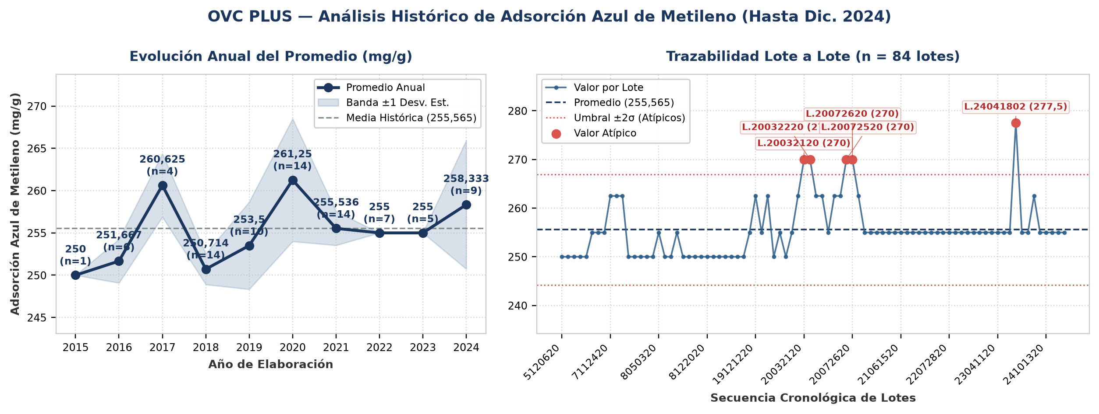
Evolución y tendencia: Sobre un total de 84 lotes únicos evaluados (2015–2024), el parámetro Adsorción Azul de Metileno registró una media histórica de 255,565 mg/g (±5,682 mg/g; CV = 2,2%), con mínimo de 250 mg/g (Lote 5120620) y máximo de 277,5 mg/g (Lote 24041802). La trayectoria interanual muestra un comportamiento general estable entre puntas (2015: 250 mg/g vs. 2024: 258,333 mg/g; variación neta de 3,3%). Comparando la etapa inicial (2015–2019: media 253,301 mg/g) frente a la etapa reciente (2020–2024: media 257,024 mg/g), el promedio se mantiene consistente sin saltos abruptos de nivel. Promedios anuales: 2015: 250 mg/g (n=1), 2016: 251,667 mg/g (n=6), 2017: 260,625 mg/g (n=4), 2018: 250,714 mg/g (n=14), 2019: 253,5 mg/g (n=10), 2020: 261,25 mg/g (n=14), 2021: 255,536 mg/g (n=14), 2022: 255 mg/g (n=7), 2023: 255 mg/g (n=5), 2024: 258,333 mg/g (n=9).
Detección de anomalías: Se identificaron 5 lotes con valores estadísticamente atípicos (fuera de la banda de normalidad μ ± 2σ = [244,202 ; 266,929] mg/g): Lote 20032120 (Año 2020): 270 mg/g (2,5σ por encima de la media de 255,565 mg/g); Lote 20032220 (Año 2020): 270 mg/g (2,5σ por encima de la media de 255,565 mg/g); Lote 20072520 (Año 2020): 270 mg/g (2,5σ por encima de la media de 255,565 mg/g); Lote 20072620 (Año 2020): 270 mg/g (2,5σ por encima de la media de 255,565 mg/g); Lote 24041802 (Año 2024): 277,5 mg/g (3,9σ por encima de la media de 255,565 mg/g).
▪ Adsorción de Caramelo (-)
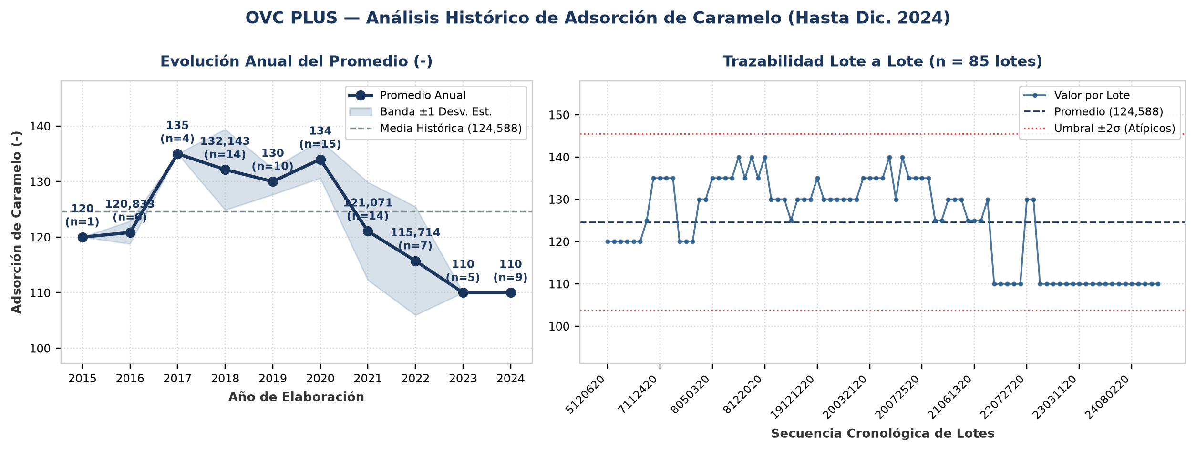
Evolución y tendencia: Sobre un total de 85 lotes únicos evaluados (2015–2024), el parámetro Adsorción de Caramelo registró una media histórica de 124,588 - (±10,443 -; CV = 8,4%), con mínimo de 110 - (Lote 21121220) y máximo de 140 - (Lote 8112920). La trayectoria interanual muestra una reducción progresiva de nivel del 8,3% desde 2015 (120 -) hacia 2024 (110 -). Comparando la etapa inicial (2015–2019: media 127,595 -) frente a la etapa reciente (2020–2024: media 118,157 -), el promedio se mantiene consistente sin saltos abruptos de nivel. Promedios anuales: 2015: 120 - (n=1), 2016: 120,833 - (n=6), 2017: 135 - (n=4), 2018: 132,143 - (n=14), 2019: 130 - (n=10), 2020: 134 - (n=15), 2021: 121,071 - (n=14), 2022: 115,714 - (n=7), 2023: 110 - (n=5), 2024: 110 - (n=9).
Detección de anomalías: No se registraron anomalías ni valores atípicos fuera del umbral estadístico (±2σ); el 100% de los lotes se mantuvo dentro de la banda normal de proceso.
▪ Índice de Yodo (mg/g)
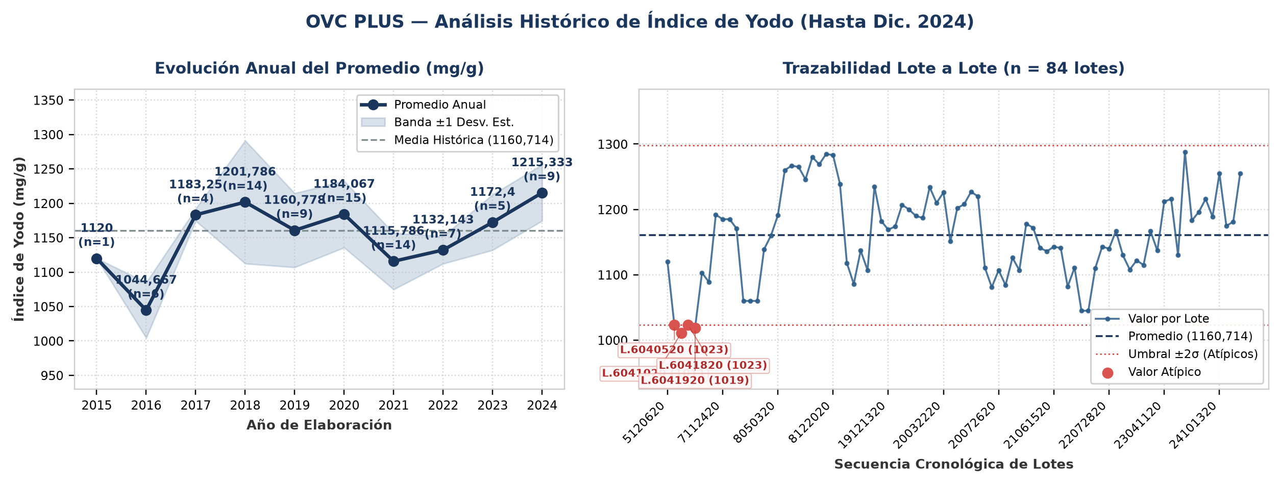
Evolución y tendencia: Sobre un total de 84 lotes únicos evaluados (2015–2024), el parámetro Índice de Yodo registró una media histórica de 1160,714 mg/g (±68,556 mg/g; CV = 5,9%), con mínimo de 1011 mg/g (Lote 6041020) y máximo de 1288 mg/g (Lote 24041802). La trayectoria interanual muestra una tendencia creciente del 8,5% entre el inicio de la serie en 2015 (1120 mg/g) y el cierre en 2024 (1215,333 mg/g). Comparando la etapa inicial (2015–2019: media 1142,096 mg/g) frente a la etapa reciente (2020–2024: media 1163,946 mg/g), el promedio se mantiene consistente sin saltos abruptos de nivel. Promedios anuales: 2015: 1120 mg/g (n=1), 2016: 1044,667 mg/g (n=6), 2017: 1183,25 mg/g (n=4), 2018: 1201,786 mg/g (n=14), 2019: 1160,778 mg/g (n=9), 2020: 1184,067 mg/g (n=15), 2021: 1115,786 mg/g (n=14), 2022: 1132,143 mg/g (n=7), 2023: 1172,4 mg/g (n=5), 2024: 1215,333 mg/g (n=9).
Detección de anomalías: Se identificaron 4 lotes con valores estadísticamente atípicos (fuera de la banda de normalidad μ ± 2σ = [1023,602 ; 1297,827] mg/g): Lote 6040520 (Año 2016): 1023 mg/g (2σ por debajo de la media de 1160,714 mg/g); Lote 6041020 (Año 2016): 1011 mg/g (2,2σ por debajo de la media de 1160,714 mg/g); Lote 6041820 (Año 2016): 1023 mg/g (2σ por debajo de la media de 1160,714 mg/g); Lote 6041920 (Año 2016): 1019 mg/g (2,1σ por debajo de la media de 1160,714 mg/g).
▪ pH (u. pH)
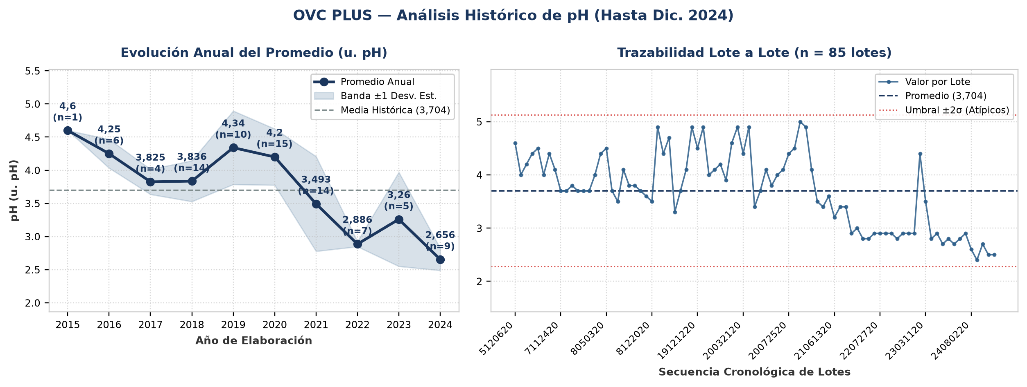
Evolución y tendencia: Sobre un total de 85 lotes únicos evaluados (2015–2024), el parámetro pH registró una media histórica de 3,704 u. pH (±0,712 u. pH; CV = 19,2%), con mínimo de 2,4 u. pH (Lote 24101320) y máximo de 5 u. pH (Lote 21011020). La trayectoria interanual muestra una reducción progresiva de nivel del 42,3% desde 2015 (4,6 u. pH) hacia 2024 (2,656 u. pH). Al comparar por etapas operativas, se distingue un cambio de régimen entre el período 2015–2019 (media de etapa: 4,17 u. pH) y el período 2020–2024 (media de etapa: 3,299 u. pH, un 20,9% inferior). Promedios anuales: 2015: 4,6 u. pH (n=1), 2016: 4,25 u. pH (n=6), 2017: 3,825 u. pH (n=4), 2018: 3,836 u. pH (n=14), 2019: 4,34 u. pH (n=10), 2020: 4,2 u. pH (n=15), 2021: 3,493 u. pH (n=14), 2022: 2,886 u. pH (n=7), 2023: 3,26 u. pH (n=5), 2024: 2,656 u. pH (n=9).
Detección de anomalías: No se registraron anomalías ni valores atípicos fuera del umbral estadístico (±2σ); el 100% de los lotes se mantuvo dentro de la banda normal de proceso.
▪ Contenido de Cenizas (%)
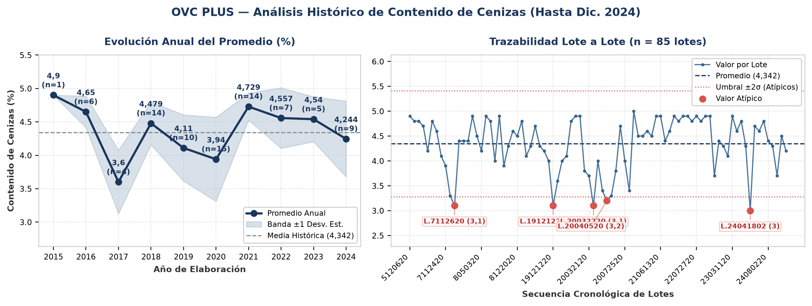
Evolución y tendencia: Sobre un total de 85 lotes únicos evaluados (2015–2024), el parámetro Contenido de Cenizas registró una media histórica de 4,342 % (±0,533 %; CV = 12,3%), con mínimo de 3 % (Lote 24041802) y máximo de 5 % (Lote 21011020). La trayectoria interanual muestra una reducción progresiva de nivel del 13,4% desde 2015 (4,9 %) hacia 2024 (4,244 %). Comparando la etapa inicial (2015–2019: media 4,348 %) frente a la etapa reciente (2020–2024: media 4,402 %), el promedio se mantiene consistente sin saltos abruptos de nivel. Promedios anuales: 2015: 4,9 % (n=1), 2016: 4,65 % (n=6), 2017: 3,6 % (n=4), 2018: 4,479 % (n=14), 2019: 4,11 % (n=10), 2020: 3,94 % (n=15), 2021: 4,729 % (n=14), 2022: 4,557 % (n=7), 2023: 4,54 % (n=5), 2024: 4,244 % (n=9).
Detección de anomalías: Se identificaron 5 lotes con valores estadísticamente atípicos (fuera de la banda de normalidad μ ± 2σ = [3,277 ; 5,408] %): Lote 7112620 (Año 2017): 3,1 % (2,3σ por debajo de la media de 4,342 %); Lote 19121220 (Año 2019): 3,1 % (2,3σ por debajo de la media de 4,342 %); Lote 20032220 (Año 2020): 3,1 % (2,3σ por debajo de la media de 4,342 %); Lote 20040520 (Año 2020): 3,2 % (2,1σ por debajo de la media de 4,342 %); Lote 24041802 (Año 2024): 3 % (2,5σ por debajo de la media de 4,342 %).
▪ Humedad (%)
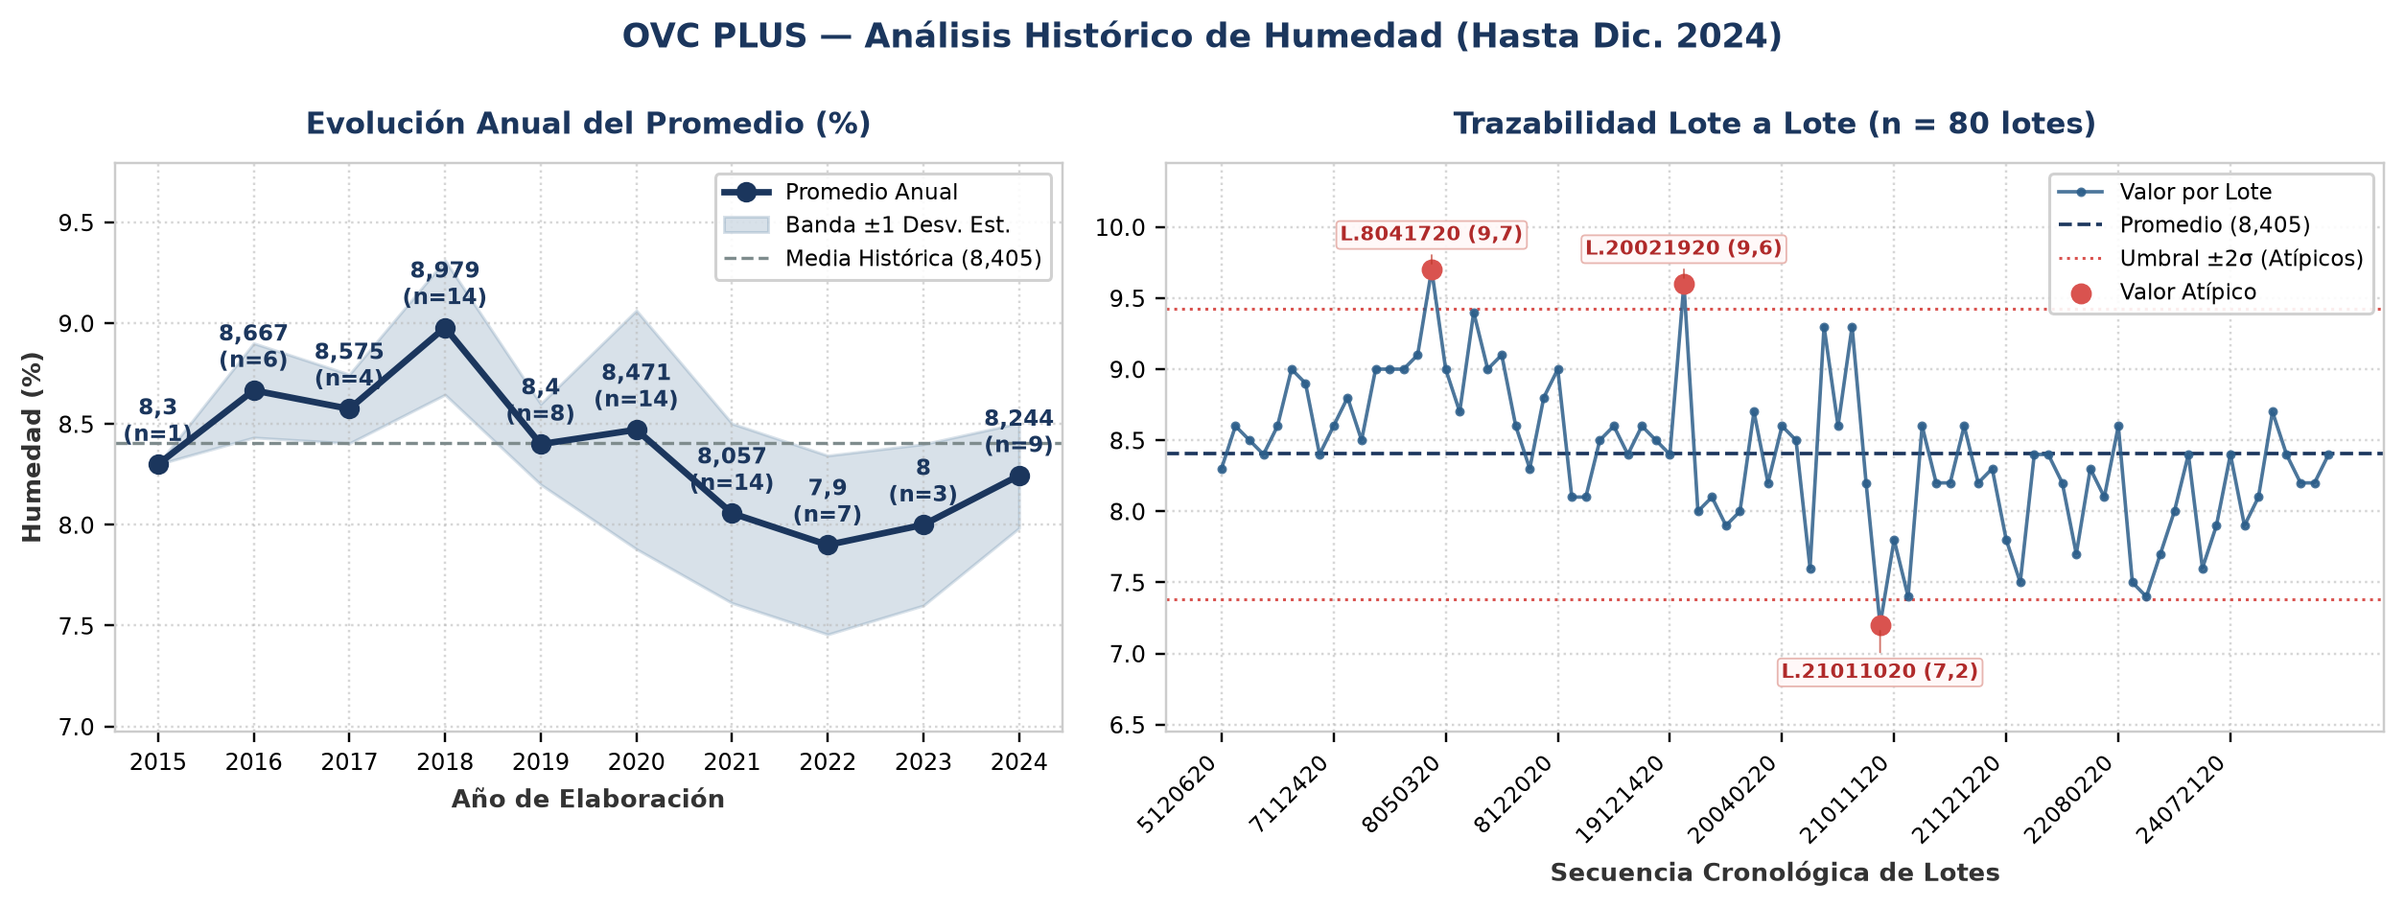
Evolución y tendencia: Sobre un total de 80 lotes únicos evaluados (2015–2024), el parámetro Humedad registró una media histórica de 8,405 % (±0,511 %; CV = 6,1%), con mínimo de 7,2 % (Lote 21011020) y máximo de 9,7 % (Lote 8041720). La trayectoria interanual muestra un comportamiento general estable entre puntas (2015: 8,3 % vs. 2024: 8,244 %; variación neta de -0,7%). Comparando la etapa inicial (2015–2019: media 8,584 %) frente a la etapa reciente (2020–2024: media 8,135 %), el promedio se mantiene consistente sin saltos abruptos de nivel. Promedios anuales: 2015: 8,3 % (n=1), 2016: 8,667 % (n=6), 2017: 8,575 % (n=4), 2018: 8,979 % (n=14), 2019: 8,4 % (n=8), 2020: 8,471 % (n=14), 2021: 8,057 % (n=14), 2022: 7,9 % (n=7), 2023: 8 % (n=3), 2024: 8,244 % (n=9).
Detección de anomalías: Se identificaron 3 lotes con valores estadísticamente atípicos (fuera de la banda de normalidad μ ± 2σ = [7,382 ; 9,428] %): Lote 8041720 (Año 2018): 9,7 % (2,5σ por encima de la media de 8,405 %); Lote 20021920 (Año 2020): 9,6 % (2,3σ por encima de la media de 8,405 %); Lote 21011020 (Año 2021): 7,2 % (2,4σ por debajo de la media de 8,405 %).
▪ Granulometría Malla 200 (%)
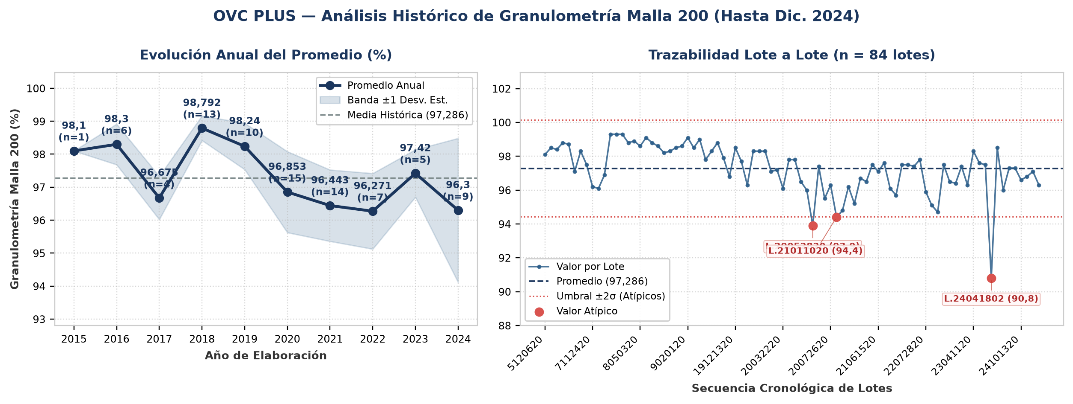
Evolución y tendencia: Sobre un total de 84 lotes únicos evaluados (2015–2024), el parámetro Granulometría Malla 200 registró una media histórica de 97,286 % (±1,429 %; CV = 1,5%), con mínimo de 90,8 % (Lote 24041802) y máximo de 99,3 % (Lote 8022120). La trayectoria interanual muestra un comportamiento general estable entre puntas (2015: 98,1 % vs. 2024: 96,3 %; variación neta de -1,8%). Comparando la etapa inicial (2015–2019: media 98,021 %) frente a la etapa reciente (2020–2024: media 96,658 %), el promedio se mantiene consistente sin saltos abruptos de nivel. Promedios anuales: 2015: 98,1 % (n=1), 2016: 98,3 % (n=6), 2017: 96,675 % (n=4), 2018: 98,792 % (n=13), 2019: 98,24 % (n=10), 2020: 96,853 % (n=15), 2021: 96,443 % (n=14), 2022: 96,271 % (n=7), 2023: 97,42 % (n=5), 2024: 96,3 % (n=9).
Detección de anomalías: Se identificaron 3 lotes con valores estadísticamente atípicos (fuera de la banda de normalidad μ ± 2σ = [94,427 ; 100,144] %): Lote 20052820 (Año 2020): 93,9 % (2,4σ por debajo de la media de 97,286 %); Lote 21011020 (Año 2021): 94,4 % (2σ por debajo de la media de 97,286 %); Lote 24041802 (Año 2024): 90,8 % (4,5σ por debajo de la media de 97,286 %).
▪ Hierro (Fe) (%)
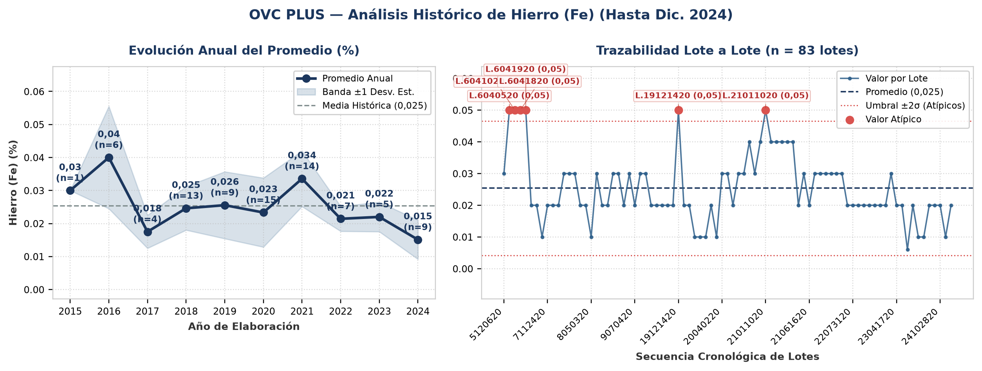
Evolución y tendencia: Sobre un total de 83 lotes únicos evaluados (2015–2024), el parámetro Hierro (Fe) registró una media histórica de 0,025 % (±0,011 %; CV = 41,7%), con mínimo de 0,006 % (Lote 24041802) y máximo de 0,05 % (Lote 6040520). La trayectoria interanual muestra una reducción progresiva de nivel del 49,6% desde 2015 (0,03 %) hacia 2024 (0,015 %). Al comparar por etapas operativas, se distingue un cambio de régimen entre el período 2015–2019 (media de etapa: 0,028 %) y el período 2020–2024 (media de etapa: 0,023 %, un 16,1% inferior). Promedios anuales: 2015: 0,03 % (n=1), 2016: 0,04 % (n=6), 2017: 0,018 % (n=4), 2018: 0,025 % (n=13), 2019: 0,026 % (n=9), 2020: 0,023 % (n=15), 2021: 0,034 % (n=14), 2022: 0,021 % (n=7), 2023: 0,022 % (n=5), 2024: 0,015 % (n=9).
Detección de anomalías: Se identificaron 6 lotes con valores estadísticamente atípicos (fuera de la banda de normalidad μ ± 2σ = [0,004 ; 0,047] %): Lote 6040520 (Año 2016): 0,05 % (2,3σ por encima de la media de 0,025 %); Lote 6041020 (Año 2016): 0,05 % (2,3σ por encima de la media de 0,025 %); Lote 6041820 (Año 2016): 0,05 % (2,3σ por encima de la media de 0,025 %); Lote 6041920 (Año 2016): 0,05 % (2,3σ por encima de la media de 0,025 %); Lote 19121420 (Año 2019): 0,05 % (2,3σ por encima de la media de 0,025 %); Lote 21011020 (Año 2021): 0,05 % (2,3σ por encima de la media de 0,025 %).
▪ Cloruros (Cl) (%)
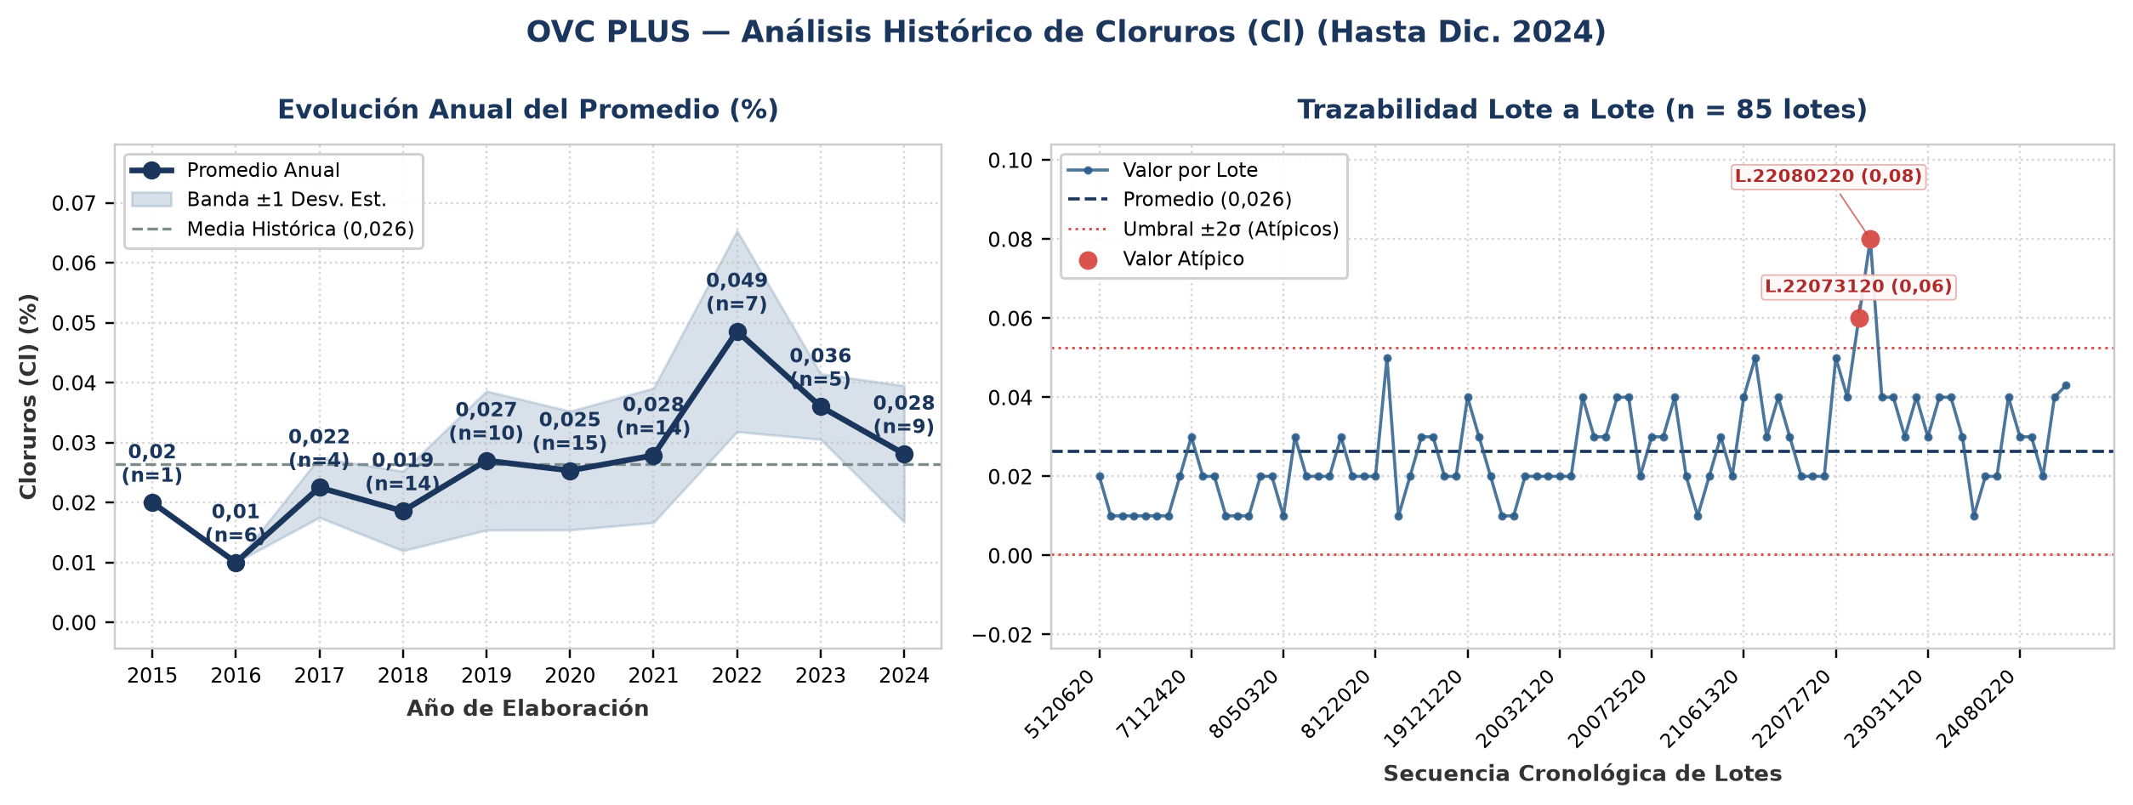
Evolución y tendencia: Sobre un total de 85 lotes únicos evaluados (2015–2024), el parámetro Cloruros (Cl) registró una media histórica de 0,026 % (±0,013 %; CV = 49,4%), con mínimo de 0,01 % (Lote 6040520) y máximo de 0,08 % (Lote 22080220). La trayectoria interanual muestra una tendencia creciente del 40,6% entre el inicio de la serie en 2015 (0,02 %) y el cierre en 2024 (0,028 %). Al comparar por etapas operativas, se distingue un cambio de régimen entre el período 2015–2019 (media de etapa: 0,02 %) y el período 2020–2024 (media de etapa: 0,033 %, un 69,1% superior). Promedios anuales: 2015: 0,02 % (n=1), 2016: 0,01 % (n=6), 2017: 0,022 % (n=4), 2018: 0,019 % (n=14), 2019: 0,027 % (n=10), 2020: 0,025 % (n=15), 2021: 0,028 % (n=14), 2022: 0,049 % (n=7), 2023: 0,036 % (n=5), 2024: 0,028 % (n=9).
Detección de anomalías: Se identificaron 2 lotes con valores estadísticamente atípicos (fuera de la banda de normalidad μ ± 2σ = [0 ; 0,052] %): Lote 22073120 (Año 2022): 0,06 % (2,6σ por encima de la media de 0,026 %); Lote 22080220 (Año 2022): 0,08 % (4,1σ por encima de la media de 0,026 %).
▪ Metales Pesados (Pb) (ppm)
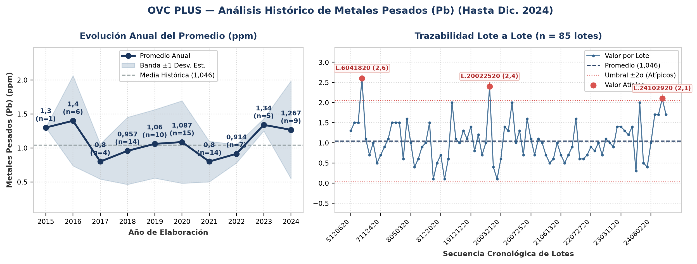
Evolución y tendencia: Sobre un total de 85 lotes únicos evaluados (2015–2024), el parámetro Metales Pesados (Pb) registró una media histórica de 1,046 ppm (±0,506 ppm; CV = 48,4%), con mínimo de 0,1 ppm (Lote 8121820) y máximo de 2,6 ppm (Lote 6041820). La trayectoria interanual muestra un comportamiento general estable entre puntas (2015: 1,3 ppm vs. 2024: 1,267 ppm; variación neta de -2,6%). Comparando la etapa inicial (2015–2019: media 1,103 ppm) frente a la etapa reciente (2020–2024: media 1,082 ppm), el promedio se mantiene consistente sin saltos abruptos de nivel. Promedios anuales: 2015: 1,3 ppm (n=1), 2016: 1,4 ppm (n=6), 2017: 0,8 ppm (n=4), 2018: 0,957 ppm (n=14), 2019: 1,06 ppm (n=10), 2020: 1,087 ppm (n=15), 2021: 0,8 ppm (n=14), 2022: 0,914 ppm (n=7), 2023: 1,34 ppm (n=5), 2024: 1,267 ppm (n=9).
Detección de anomalías: Se identificaron 3 lotes con valores estadísticamente atípicos (fuera de la banda de normalidad μ ± 2σ = [0,034 ; 2,058] ppm): Lote 6041820 (Año 2016): 2,6 ppm (3,1σ por encima de la media de 1,046 ppm); Lote 20022520 (Año 2020): 2,4 ppm (2,7σ por encima de la media de 1,046 ppm); Lote 24102920 (Año 2024): 2,1 ppm (2,1σ por encima de la media de 1,046 ppm).
4. Anexo: Base de Datos Consolidada de Certificados (85 Lotes)
Lote | Año | Fecha | Adsorción Azul de Metileno  (mg/g) | Adsorción de Caramelo  (-) | Índice de Yodo  (mg/g) | pH  (u. pH) | Contenido de Cenizas  (%) | Humedad  (%) | Granulometría Malla 200  (%) | Hierro (Fe)  (%) | Cloruros (Cl)  (%) | Metales Pesados (Pb)  (ppm) | Cliente
5120620 | 2015 | 10/12/2015 | 250 | 120 | 1120 | 4,6 | 4,9 | 8,3 | 98,1 | 0,03 | 0,02 | 1,3 | ASPIRE CHEMICAL / OVC
6040520 | 2016 | 22/04/2016 | 250 | 120 | 1023 | 4 | 4,8 | 8,6 | 98,5 | 0,05 | 0,01 | 1,5 | ASPIRE CHEMICAL / OVC
6041020 | 2016 | 22/04/2016 | 250 | 120 | 1011 | 4,2 | 4,8 | 8,5 | 98,4 | 0,05 | 0,01 | 1,5 | ASPIRE CHEMICAL / OVC
6041820 | 2016 | 22/04/2016 | 250 | 120 | 1023 | 4,4 | 4,7 | 8,4 | 98,8 | 0,05 | 0,01 | 2,6 | ASPIRE CHEMICAL / OVC
6041920 | 2016 | 22/04/2016 | 250 | 120 | 1019 | 4,5 | 4,2 | 8,6 | 98,7 | 0,05 | 0,01 | 1,1 | ASPIRE CHEMICAL / OVC
6050920 | 2016 | 09/05/2016 | 255 | 120 | 1103 | 4 | 4,8 | 9 | 97,1 | 0,02 | 0,01 | 0,7 | ASPIRE CHEMICAL / OVC
6051920 | 2016 | 20/05/2016 | 255 | 125 | 1089 | 4,4 | 4,6 | 8,9 | 98,3 | 0,02 | 0,01 | 1 | ASPIRE CHEMICAL / OVC
7022420 | 2017 | 02/03/2017 | 255 | 135 | 1192 | 4,1 | 4,1 | 8,4 | 97,5 | 0,01 | 0,02 | 0,5 | ASPIRE CHEMICAL / OVC
7112420 | 2017 | 24/11/2017 | 262,5 | 135 | 1185 | 3,7 | 3,9 | 8,6 | 96,2 | 0,02 | 0,03 | 0,7 | ASPIRE CHEMICAL / OVC
7112520 | 2017 | 15/12/2017 | 262,5 | 135 | 1185 | 3,7 | 3,3 | 8,8 | 96,1 | 0,02 | 0,02 | 0,9 | ASPIRE CHEMICAL / OVC
7112620 | 2017 | 15/12/2017 | 262,5 | 135 | 1171 | 3,8 | 3,1 | 8,5 | 96,9 | 0,02 | 0,02 | 1,1 | ASPIRE CHEMICAL / OVC
8022120 | 2018 | 12/03/2018 | 250 | 120 | 1060 | 3,7 | 4,4 | 9 | 99,3 | 0,03 | 0,01 | 1,5 | ASPIRE CHEMICAL / OVC
8022220 | 2018 | 12/03/2018 | 250 | 120 | 1060 | 3,7 | 4,4 | 9 | 99,3 | 0,03 | 0,01 | 1,5 | ASPIRE CHEMICAL / OVC
8030420 | 2018 | 12/03/2018 | 250 | 120 | 1060 | 3,7 | 4,4 | 9 | 99,3 | 0,03 | 0,01 | 1,5 | ASPIRE CHEMICAL / OVC
8041520 | 2018 | 10/05/2018 | 250 | 130 | 1139 | 4 | 4,9 | 9,1 | 98,8 | 0,02 | 0,02 | 0,6 | ASPIRE CHEMICAL / OVC
8041720 | 2018 | 10/05/2018 | 250 | 130 | 1160 | 4,4 | 4,5 | 9,7 | 98,9 | 0,02 | 0,02 | 1,6 | ASPIRE CHEMICAL / OVC
8050320 | 2018 | 10/05/2018 | 255 | 135 | 1191 | 4,5 | 4,2 | 9 | 98,6 | 0,01 | 0,01 | 1 | ASPIRE CHEMICAL / OVC
8112020 | 2018 | 28/11/2018 | 250 | 135 | 1260 | 3,7 | 4,9 | 8,7 | 99,1 | 0,03 | 0,03 | 0,4 | ASPIRE CHEMICAL / OVC
8112120 | 2018 | 12/12/2018 | 250 | 135 | 1267 | 3,5 | 4,8 | 9,4 | - | 0,02 | 0,02 | 0,6 | ASPIRE CHEMICAL / OVC
8112220 | 2018 | 12/12/2018 | 255 | 135 | 1265 | 4,1 | 4 | 9 | 98,8 | 0,02 | 0,02 | 0,9 | ASPIRE CHEMICAL / OVC
8112920 | 2018 | 12/12/2018 | 250 | 140 | 1246 | 3,8 | 4,9 | 9,1 | 98,6 | 0,03 | 0,02 | 1 | ASPIRE CHEMICAL / OVC
8121420 | 2018 | 17/01/2019 | 250 | 135 | 1280 | 3,8 | 3,9 | 8,6 | 98,2 | - | 0,03 | 1,5 | ASPIRE CHEMICAL / OVC
8121820 | 2018 | 17/01/2019 | 250 | 140 | 1269 | 3,7 | 4,3 | 8,3 | 98,3 | 0,03 | 0,02 | 0,1 | ASPIRE CHEMICAL / OVC
8121920 | 2018 | 17/01/2019 | 250 | 135 | 1285 | 3,6 | 4,6 | 8,8 | 98,5 | 0,02 | 0,02 | 0,5 | ASPIRE CHEMICAL / OVC
8122020 | 2018 | 14/02/2019 | 250 | 140 | 1283 | 3,5 | 4,5 | 9 | 98,6 | 0,03 | 0,02 | 0,7 | ASPIRE CHEMICAL / OVC
9020120 | 2019 | 14/02/2019 | 250 | 130 | 1239 | 4,9 | 4,8 | 8,1 | 99,1 | - | 0,05 | 0,1 | ASPIRE CHEMICAL / OVC
9070420 | 2019 | 18/07/2019 | 250 | 130 | - | 4,4 | 4,1 | 8,1 | 98,5 | 0,02 | 0,01 | 0,6 | ASPIRE CHEMICAL / OVC
9071320 | 2019 | 18/07/2019 | 250 | 130 | 1118 | 4,7 | 4,3 | 8,5 | 99 | 0,03 | 0,02 | 2 | ASPIRE CHEMICAL / OVC
9071720 | 2019 | 08/08/2019 | 250 | 125 | 1086 | 3,3 | 4,7 | 8,6 | 97,8 | 0,03 | 0,03 | 1,1 | ASPIRE CHEMICAL / OVC
9071820 | 2019 | 08/08/2019 | 250 | 130 | 1137 | 3,7 | 4,3 | 8,4 | 98,3 | 0,02 | 0,03 | 1 | ASPIRE CHEMICAL / OVC
9071920 | 2019 | 08/08/2019 | 250 | 130 | 1107 | 4,1 | 4,2 | 8,6 | 98,8 | 0,02 | 0,02 | 1,3 | ASPIRE CHEMICAL / OVC
19121120 | 2019 | 09/01/2020 | 255 | 130 | 1235 | 4,9 | 4 | - | 97,9 | 0,02 | 0,02 | 1,1 | ASPIRE CHEMICAL / OVC
19121220 | 2019 | 09/01/2020 | 262,5 | 135 | 1182 | 4,5 | 3,1 | - | 96,8 | 0,02 | 0,04 | 1,4 | ASPIRE CHEMICAL / OVC
19121320 | 2019 | 09/01/2020 | 255 | 130 | 1169 | 4,9 | 3,6 | 8,5 | 98,5 | 0,02 | 0,03 | 0,8 | ASPIRE CHEMICAL / OVC
19121420 | 2019 | 09/01/2020 | 262,5 | 130 | 1174 | 4 | 4 | 8,4 | 97,7 | 0,05 | 0,02 | 1,2 | ASPIRE CHEMICAL / OVC
20021920 | 2020 | 12/03/2020 | 250 | 130 | 1207 | 4,1 | 4,1 | 9,6 | 96,3 | 0,02 | 0,01 | 0,7 | ASPIRE CHEMICAL / OVC
20022020 | 2020 | 20/02/2020 | 255 | 130 | 1200 | 4,2 | 4,8 | 8 | 98,3 | 0,02 | 0,01 | 1 | ASPIRE CHEMICAL / OVC
20022520 | 2020 | 12/03/2020 | 250 | 130 | 1190 | 3,9 | 4,9 | 8,1 | 98,3 | 0,01 | 0,02 | 2,4 | ASPIRE CHEMICAL / OVC
20031420 | 2020 | 09/04/2020 | 255 | 130 | 1187 | 4,6 | 4,9 | 7,9 | 98,3 | 0,01 | 0,02 | 0,4 | ASPIRE CHEMICAL / OVC
20031720 | 2020 | 09/04/2020 | 262,5 | 135 | 1234 | 4,9 | 3,8 | 8 | 97,1 | 0,01 | 0,02 | 0,1 | ASPIRE CHEMICAL / OVC
20032120 | 2020 | 09/04/2020 | 270 | 135 | 1210 | 4,4 | 3,7 | 8,7 | 97,2 | 0,02 | 0,02 | 0,6 | ASPIRE CHEMICAL / OVC
20032220 | 2020 | 08/05/2020 | 270 | 135 | 1226 | 4,9 | 3,1 | 8,2 | 96,1 | 0,01 | 0,02 | 1,4 | ASPIRE CHEMICAL / OVC
20040220 | 2020 | 08/05/2020 | 262,5 | 135 | 1151 | 3,4 | 4 | 8,6 | 97,8 | 0,03 | 0,04 | 1,3 | ASPIRE CHEMICAL / OVC
20040320 | 2020 | 08/05/2020 | 262,5 | 140 | 1202 | 3,7 | 3,4 | 8,5 | 97,8 | 0,03 | 0,03 | 2 | ASPIRE CHEMICAL / OVC
20040520 | 2020 | 08/05/2020 | 255 | 130 | 1208 | 4,1 | 3,2 | 7,6 | 96,5 | 0,02 | 0,03 | 1 | ASPIRE CHEMICAL / OVC
20051820 | 2020 | 11/06/2020 | 262,5 | 140 | 1227 | 3,8 | 3,3 | 9,3 | 96 | 0,03 | 0,04 | 1,3 | ASPIRE CHEMICAL / OVC
20052820 | 2020 | 11/06/2020 | 262,5 | 135 | 1220 | 4 | 3,8 | 8,6 | 93,9 | 0,03 | 0,04 | 0,7 | ASPIRE CHEMICAL / OVC
20071820 | 2020 | 30/07/2020 | - | 135 | 1111 | 4,1 | 4,7 | - | 97,4 | 0,04 | 0,02 | 1,6 | ASPIRE CHEMICAL / OVC
20072520 | 2020 | 10/08/2020 | 270 | 135 | 1081 | 4,4 | 4 | 9,3 | 95,5 | 0,03 | 0,03 | 1,1 | ASPIRE CHEMICAL / OVC
20072620 | 2020 | 10/08/2020 | 270 | 135 | 1107 | 4,5 | 3,4 | 8,2 | 96,3 | 0,04 | 0,03 | 0,7 | ASPIRE CHEMICAL / OVC
21011020 | 2021 | 21/01/2021 | 262,5 | 125 | 1084 | 5 | 5 | 7,2 | 94,4 | 0,05 | 0,04 | 1,1 | ASPIRE CHEMICAL / OVC
21011120 | 2021 | 21/01/2021 | 255 | 125 | 1126 | 4,9 | 4,5 | 7,8 | 94,8 | 0,04 | 0,02 | 1 | ASPIRE CHEMICAL / OVC
21011820 | 2021 | 18/01/2021 | 255 | 130 | 1107 | 4,1 | 4,5 | 7,4 | 96,2 | 0,04 | 0,01 | 0,7 | ASPIRE CHEMICAL / OVC
21031820 | 2021 | 31/03/2021 | 255 | 130 | 1178 | 3,5 | 4,6 | 8,6 | 95,2 | 0,04 | 0,02 | 0,5 | ASPIRE CHEMICAL / OVC
21032020 | 2021 | 31/03/2021 | 255 | 130 | 1172 | 3,4 | 4,5 | 8,2 | 96,7 | 0,04 | 0,03 | 0,6 | ASPIRE CHEMICAL / OVC
21032120 | 2021 | 31/03/2021 | 255 | 125 | 1141 | 3,6 | 4,9 | 8,2 | 96,5 | 0,04 | 0,02 | 1 | ASPIRE CHEMICAL / OVC
21061320 | 2021 | 24/06/2021 | 255 | 125 | 1136 | 3,2 | 4,9 | 8,6 | 97,5 | 0,02 | 0,04 | 0,7 | ASPIRE CHEMICAL / OVC
21061520 | 2021 | 24/06/2021 | 255 | 125 | 1143 | 3,4 | 4,4 | 8,2 | 97,1 | 0,03 | 0,05 | 0,5 | ASPIRE CHEMICAL / OVC
21061620 | 2021 | 24/06/2021 | 255 | 130 | 1141 | 3,4 | 4,6 | 8,3 | 97,6 | 0,02 | 0,03 | 0,7 | ASPIRE CHEMICAL / OVC
21121220 | 2021 | 16/12/2021 | 255 | 110 | 1082 | 2,9 | 4,9 | 7,8 | 96,1 | 0,03 | 0,04 | 0,9 | ASPIRE CHEMICAL / OVC
21121320 | 2021 | 16/12/2021 | 255 | 110 | 1111 | 3 | 4,8 | 7,5 | 95,7 | 0,03 | 0,03 | 1,6 | ASPIRE CHEMICAL / OVC
21121520 | 2021 | 28/12/2021 | 255 | 110 | 1045 | 2,8 | 4,9 | 8,4 | 97,5 | 0,03 | 0,02 | 0,6 | ASPIRE CHEMICAL / OVC
21122420 | 2021 | 28/12/2021 | 255 | 110 | 1045 | 2,8 | 4,9 | 8,4 | 97,5 | 0,03 | 0,02 | 0,6 | ASPIRE CHEMICAL / OVC
21122520 | 2021 | 28/12/2021 | 255 | 110 | 1110 | 2,9 | 4,8 | 8,2 | 97,4 | 0,03 | 0,02 | 0,7 | ASPIRE CHEMICAL / OVC
22072720 | 2022 | 03/08/2022 | 255 | 130 | 1143 | 2,9 | 4,9 | 7,7 | 97,8 | 0,03 | 0,05 | 0,9 | ASPIRE CHEMICAL / OVC
22072820 | 2022 | 03/08/2022 | 255 | 130 | 1140 | 2,9 | 4,8 | 8,3 | 95,9 | 0,02 | 0,04 | 0,8 | ASPIRE CHEMICAL / OVC
22073120 | 2022 | 03/08/2022 | 255 | 110 | 1167 | 2,9 | 4,9 | 8,1 | 95,1 | 0,02 | 0,06 | 1 | ASPIRE CHEMICAL / OVC
22080220 | 2022 | 18/08/2022 | 255 | 110 | 1130 | 2,8 | 4,9 | 8,6 | 94,7 | 0,02 | 0,08 | 0,7 | ASPIRE CHEMICAL / OVC
22081820 | 2022 | 18/08/2022 | 255 | 110 | 1108 | 2,9 | 3,7 | 7,5 | 97,5 | 0,02 | 0,04 | 1,1 | ASPIRE CHEMICAL / OVC
22081920 | 2022 | 18/08/2022 | 255 | 110 | 1122 | 2,9 | 4,4 | 7,4 | 96,5 | 0,02 | 0,04 | 1 | ASPIRE CHEMICAL / OVC
22082120 | 2022 | 18/08/2022 | 255 | 110 | 1115 | 2,9 | 4,3 | 7,7 | 96,4 | 0,02 | 0,03 | 0,9 | ASPIRE CHEMICAL / OVC
23030520 | 2023 | 13/03/2023 | 255 | 110 | 1167 | 4,4 | 4,1 | - | 97,4 | 0,02 | 0,04 | 1,4 | ASPIRE CHEMICAL / OVC
23031120 | 2023 | 13/03/2023 | 255 | 110 | 1137 | 3,5 | 4,9 | - | 96,3 | 0,02 | 0,03 | 1,4 | ASPIRE CHEMICAL / OVC
23041120 | 2023 | 04/05/2023 | 255 | 110 | 1212 | 2,8 | 4,6 | 8 | 98,3 | 0,03 | 0,04 | 1,3 | ASPIRE CHEMICAL / OVC
23041720 | 2023 | 04/05/2023 | 255 | 110 | 1216 | 2,9 | 4,8 | 8,4 | 97,6 | 0,02 | 0,04 | 1,2 | ASPIRE CHEMICAL / OVC
23090220 | 2023 | 14/09/2023 | 255 | 110 | 1130 | 2,7 | 4,3 | 7,6 | 97,5 | 0,02 | 0,03 | 1,4 | ASPIRE CHEMICAL / OVC
24041802 | 2024 | 16/05/2024 | 277,5 | 110 | 1288 | 2,8 | 3 | 7,9 | 90,8 | 0,006 | 0,01 | 0,3 | ASPIRE CHEMICAL / OVC
24072120 | 2024 | 05/08/2024 | 255 | 110 | 1183 | 2,7 | 4,7 | 8,4 | 98,5 | 0,02 | 0,02 | 2 | ASPIRE CHEMICAL / OVC
24073020 | 2024 | 05/08/2024 | 255 | 110 | 1196 | 2,8 | 4,6 | 7,9 | 96 | 0,01 | 0,02 | 0,5 | ASPIRE CHEMICAL / OVC
24073120 | 2024 | 05/08/2024 | 262,5 | 110 | 1216 | 2,9 | 4,8 | 8,1 | 97,3 | 0,01 | 0,04 | 0,4 | ASPIRE CHEMICAL / OVC
24080220 | 2024 | 05/08/2024 | 255 | 110 | 1189 | 2,6 | 4,4 | 8,7 | 97,3 | 0,02 | 0,03 | 1 | ASPIRE CHEMICAL / OVC
24101320 | 2024 | 15/11/2024 | 255 | 110 | 1255 | 2,4 | 4,3 | 8,4 | 96,6 | 0,02 | 0,03 | 1,7 | ASPIRE CHEMICAL / OVC
24102820 | 2024 | 15/11/2024 | 255 | 110 | 1175 | 2,7 | 3,7 | 8,2 | 96,8 | 0,02 | 0,02 | 1,7 | ASPIRE CHEMICAL / OVC
24102920 | 2024 | 15/11/2024 | 255 | 110 | 1181 | 2,5 | 4,5 | 8,2 | 97,1 | 0,01 | 0,04 | 2,1 | ASPIRE CHEMICAL / OVC
24103020 | 2024 | 15/11/2024 | 255 | 110 | 1255 | 2,5 | 4,2 | 8,4 | 96,3 | 0,02 | 0,043 | 1,7 | ASPIRE CHEMICAL / OVC

